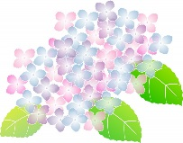

**あじさい通信**

**第63号**

**2019年9月**



施設からごあいさつ



9月に入り、秋の季節が近づいてきました。皆さん、いかがお過ごしでしょうか？

あじさいでは、8月イベントで、8月10日（土）に「夏祭り」を開催しました。ご家族様をはじめ、来訪者の皆様にたくさんご来場いただきました。来訪者様、利用者様の多くの人が笑顔で喜ぶ姿を見ることができました。子どもから大人まで参加していただき、賑やかなイベントとなりました。

来年も楽しい会になるようにスタッフで力を合わせていきたいと思います。

活動報告

C:\Users\ajisai02\AppData\Local\Microsoft\Windows\Temporary Internet Files\Content.Word\2041-1.pngC:\Users\ajisai02\AppData\Local\Microsoft\Windows\Temporary Internet Files\Content.Word\2041-1.png

C:\Users\ajisai02\AppData\Local\Microsoft\Windows\Temporary Internet Files\Content.Word\233-2.pngC:\Users\ajisai02\AppData\Local\Microsoft\Windows\Temporary Internet Files\Content.Word\233-2.png

夏祭り　2019/8/10

8月10日（土）に夏祭りを行いました。ゲーム（魚釣り・輪投げ・ボーリング）や模擬店（かき氷・綿菓子・ノンアルコールビール、ジュース配り）を行いました。利用者様とスタッフでそれぞれのブースをまわり、最後に日本舞踊の先生、お子様の皆さんが素敵な踊りを披露してくれました。

当日は多くの来訪者の皆様、スタッフ家族の皆さんにもご参加いただきました。利用者様に夏祭りについて伺うと、「賑やかで楽しいね。」「かき氷・綿菓子など夏らしい食べ物を食べることができて、嬉しい。」「夏を感じさせる浴衣も良いね。」との喜びの声が聞かれました。利用者様のご家族様がたくさん来訪され、一緒に夏祭りを楽しんでいただき、利用者様も笑顔いっぱいで嬉しそうでした。

この日のために、スタッフで準備を重ねて、無事夏祭りを成功させることができました。皆さんに、夏を感じていただけるイベントを開催できて良かったです。ボランティアでお越しいただいた日本舞踊の先生、お子様の皆さんにも感謝の気持ちでいっぱいです。ご来場ありがとうございました。

来年も楽しい会になるようにスタッフで力を合わせていきたいと思います。

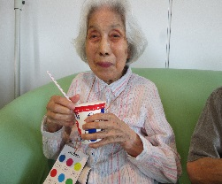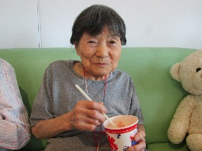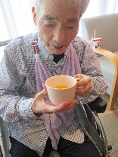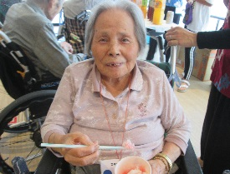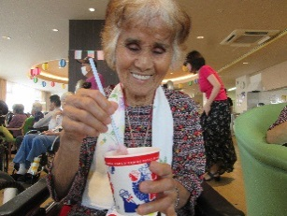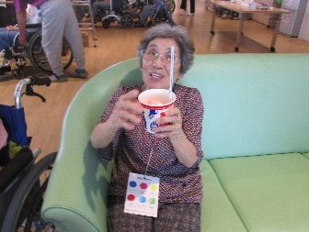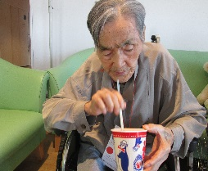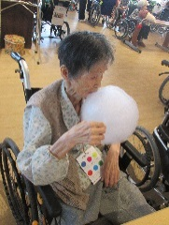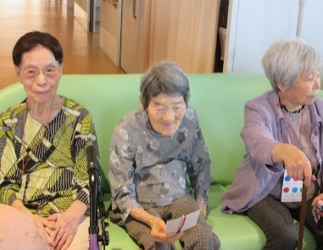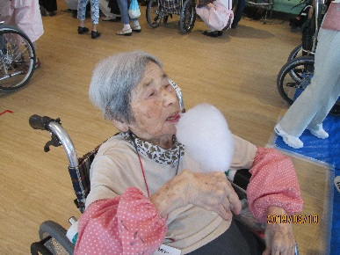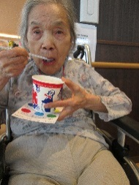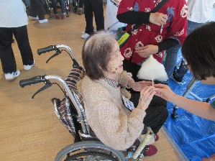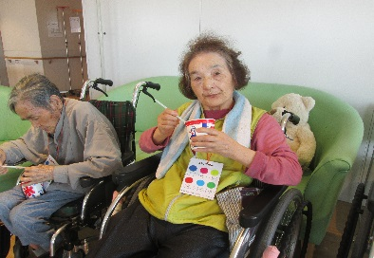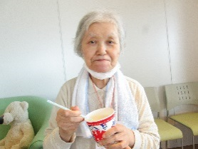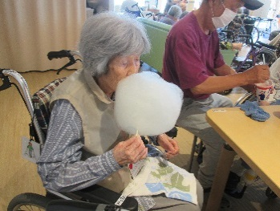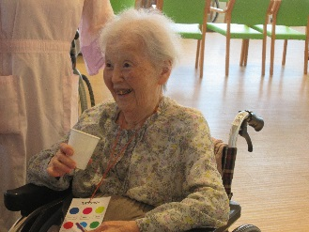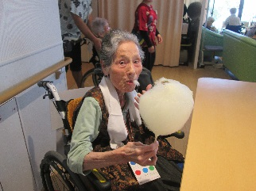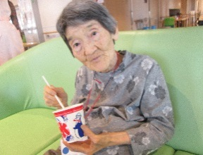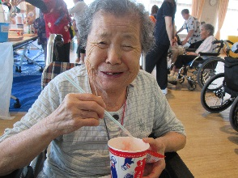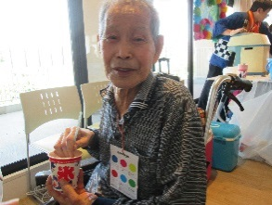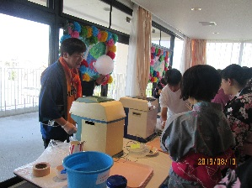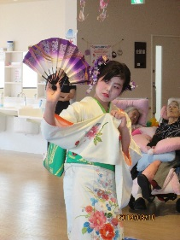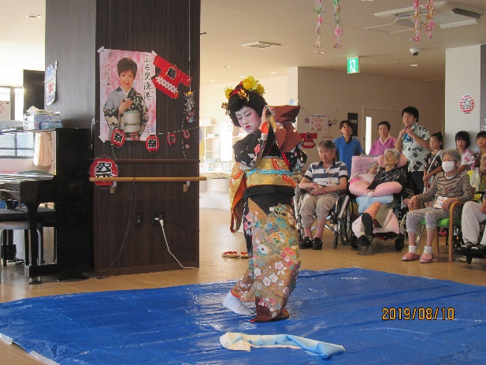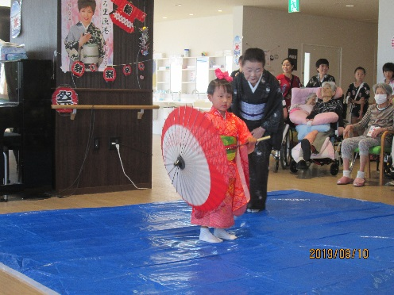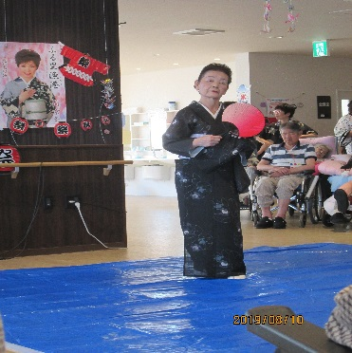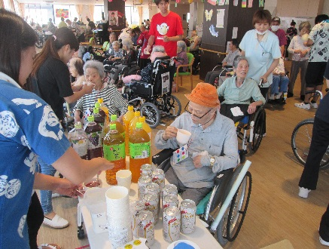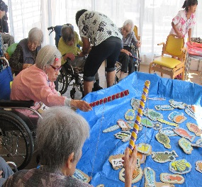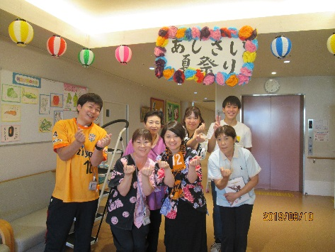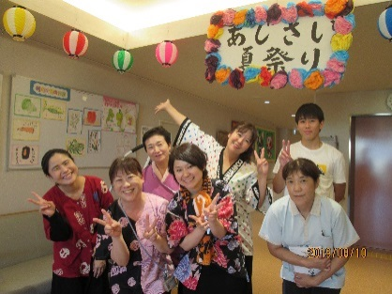

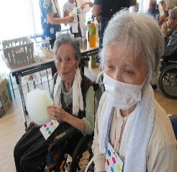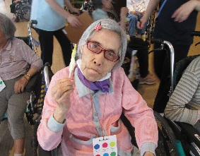

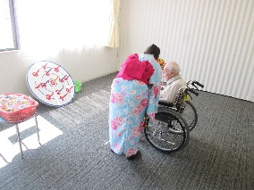

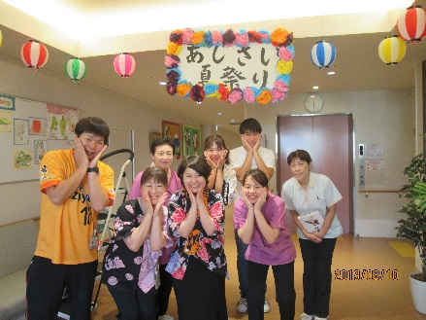

C:\Users\ajisai02\AppData\Local\Microsoft\Windows\Temporary Internet Files\Content.Word\233-3.pngC:\Users\ajisai02\AppData\Local\Microsoft\Windows\Temporary Internet Files\Content.Word\233-3.png

ペットボトルボーリング（通所リハビリ）2019/8/2

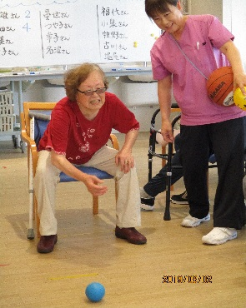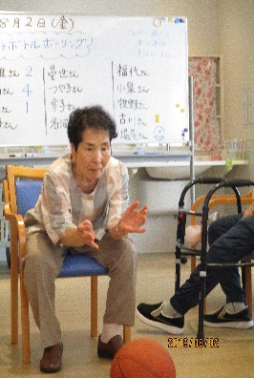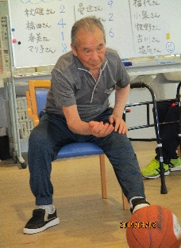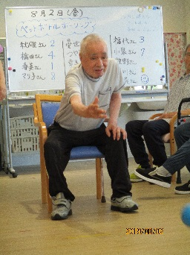

　レクリエーションでペットボトルボーリングを行いました。それぞれ、利用者様同士で点数を競いました。

利用者の皆さん一球一球、力を込めて投球しました。利用者様からは「思ったよりペットボトルを倒せたよ。」「ボーリング楽しいね。」との声が聞かれました。利用者様とスタッフでとても充実した時間を過ごせました。和気あいあいと楽しくレクリエーションが実施できて良かったです。

　今後も利用者様に楽しんでいただけるようなレクリエーションをスタッフで考えて、実施していきますね。

お花見ドライブ　2015/3/23～31　（※土日を除く）

））

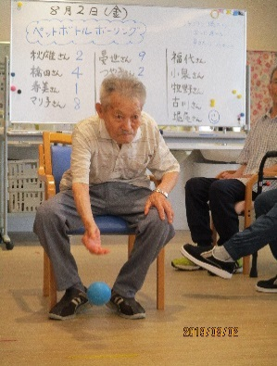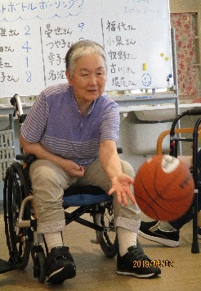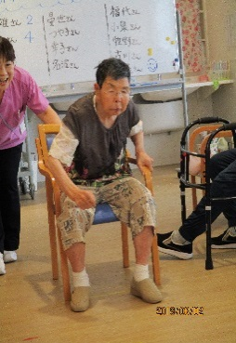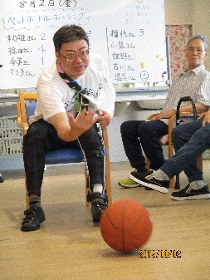

C:\Users\ajisai02\AppData\Local\Microsoft\Windows\Temporary Internet Files\Content.Word\233-3.pngC:\Users\ajisai02\AppData\Local\Microsoft\Windows\Temporary Internet Files\Content.Word\233-3.png

紙コップ積みチャレンジ（通所リハビリ）2019/8/15

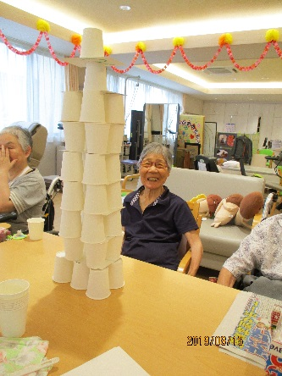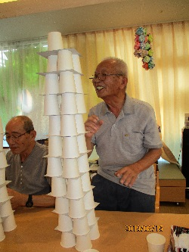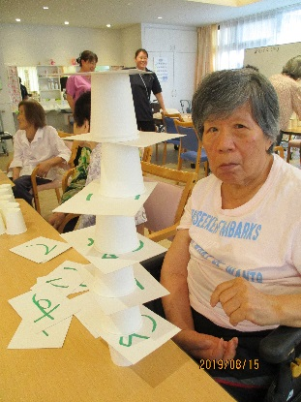

　レクリエーションで紙コップ積みチャレンジを行いました。紙コップの間に厚紙を敷いて、安定感を出して、タワーを作成しました。自分の身長よりはるかに高く積み重なっていくので、見上げてバランスを取りながらタワーを作りました。無事タワーが完成し、利用者様、スタッフ一同で歓声が沸きました。利用者様の弾ける笑顔を見ることができて、スタッフもとても嬉しかったです。

今後も、利用者様がチャレンジすることを大切にして、楽しく、喜びを分かち合えるようなイベントを考え、実施していきたいと思います。

お楽しみにしていてくださいね。

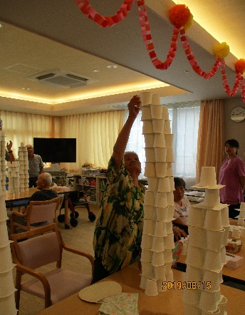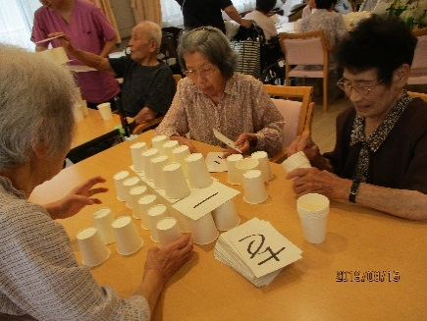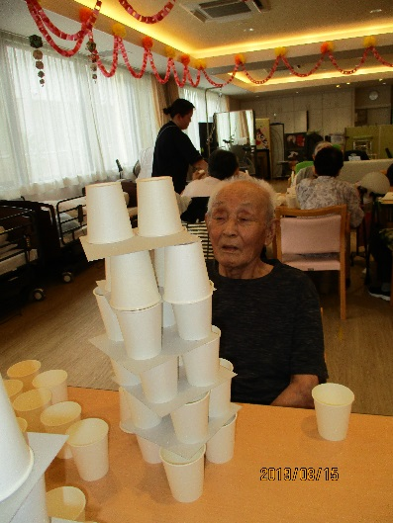

https://frame-illust.com/fi/wp-content/uploads/2015/06/62b048eb729f0d0bb0097bda8409774c.pnghttps://frame-illust.com/fi/wp-content/uploads/2015/06/62b048eb729f0d0bb0097bda8409774c.png

10月のイベント予定

＜あじさい　運動会＞

10月の行事イベントは運動会を実施いたします。

運動会では様々な競技イベントを予定しております。

利用者様に喜んでいただけるような会にしていきたいと思います。

当日は赤組と青組に分かれて競技を行う予定です。どちらのチームも勝利を目指して、頑張っていきますので、皆さんご声援をよろしくお願いいたします。

利用者様とスタッフでイベントを盛り上げていきましょう！！

日 時：2019年10月19日（土）

13：30～15：30 　2階デイルーム

※日時・内容は変更になる場合があります。



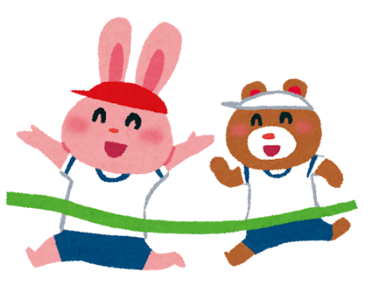



**入所者・通所リハビリ利用者募集中!!　随時、見学会を受付しております。お気軽にお立ち寄りください♪**

発行：介護老人保健施設あじさい　〒421-0421　静岡県牧之原市細江3208-1

http://www.roken-ajisai.com　TEL：0548-23-0231　FAX：0548-23-0235